МИНИСТЕРСТВО ОБРАЗОВАНИЯ И НАУКИ РЕСПУБЛИКИ БЕЛАРУСЬ

БЕЛОРУССКИЙ НАЦИОНАЛЬНЫЙ ТЕХНИЧЕСКИЙ УНИВЕРСИТЕТ

## ***Факультет информационных технологий и робототехники***

Кафедра программного обеспечения информационных систем и технологий

**Отчет по лабораторной работе № 1**

по дисциплине:” Системное программирование ”

на тему:” **Установка, настройка и использование дистрибутива Linux*”***

Выполнил**:** студент группы 10701321 Кирилюк А.А.

Принял**:** ст.пр. Давыденко

Минск 2023

# **Лабораторная работа № 1**

**Цель работы**

Установить и настроить для комфортной работы один из дистрибутивов операционной системы GNU/Linux, изучить основные приёмы работы в данной операционной системе (ОС) и соответствующей графической оболочке (к примеру, в GNU/Linux или Unity), а также научиться пользоваться встроенным в дистрибутив офисным приложением.

**Задание**

1) Установить и настроить один из дистрибутивов экосистемы Linux (рекомендуется дистрибутив Ubuntu Linux). Ознакомиться с основными характеристиками дистрибутива и получить практические навыки работы в нём.

2) Изучить наиболее распространённые горячие клавиши (keyboard shortcuts) установленного дистрибутива.

3) Научиться использовать для своей работы встроенным офисным пакетом (к примеру, Libre Office, Open Office, WPS Office или др.), а также с программами gedit, terminal и др.

4) Проведите исследование на предмет, кто и как проводит обучение специалистов Linux, уровень заработка специалиста Linux, существующие вакансии.

5) Ответить на все контрольные вопросы.

**Результаты выполнения**

**Задание 1**

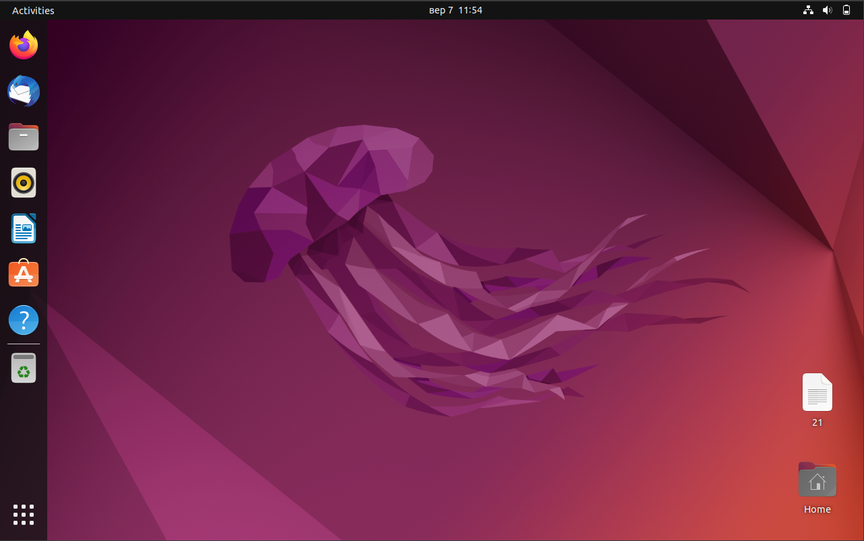

Рисунок 1. Рабочий стол Ubuntu

**Задание 2**

* Super (Win) - Запустить или закрыть меню Dash
* Alt + Tab – переключение между окнами
* Super + 1 - 9 - Запустить или сделать активным приложение с панели Unity указанным номером.
* Alt + F2- Выполнить программу.
* Ctrl + Alt + T - Запустить терминал
* Зажать Super - показывает номера приложений на панели
* Alt + F4 – закрыть приложение

**Задание 3**

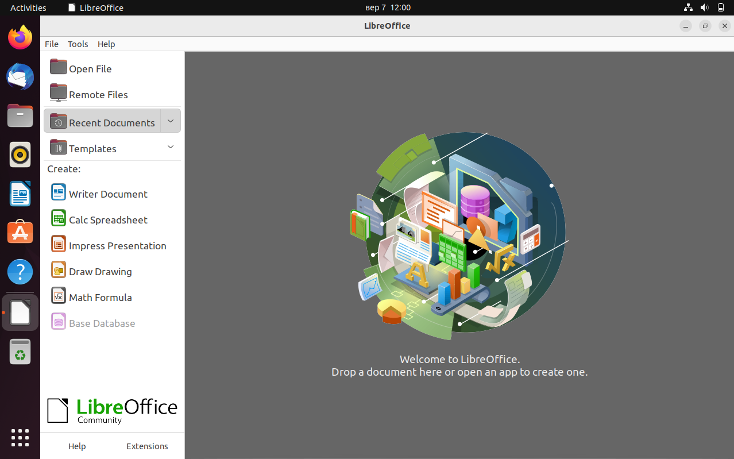

Рисунок 2. LibreOffice

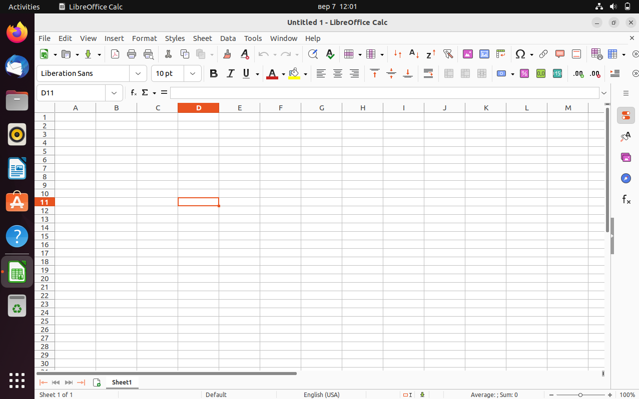

Рисунок 3. LibreOffice Calc

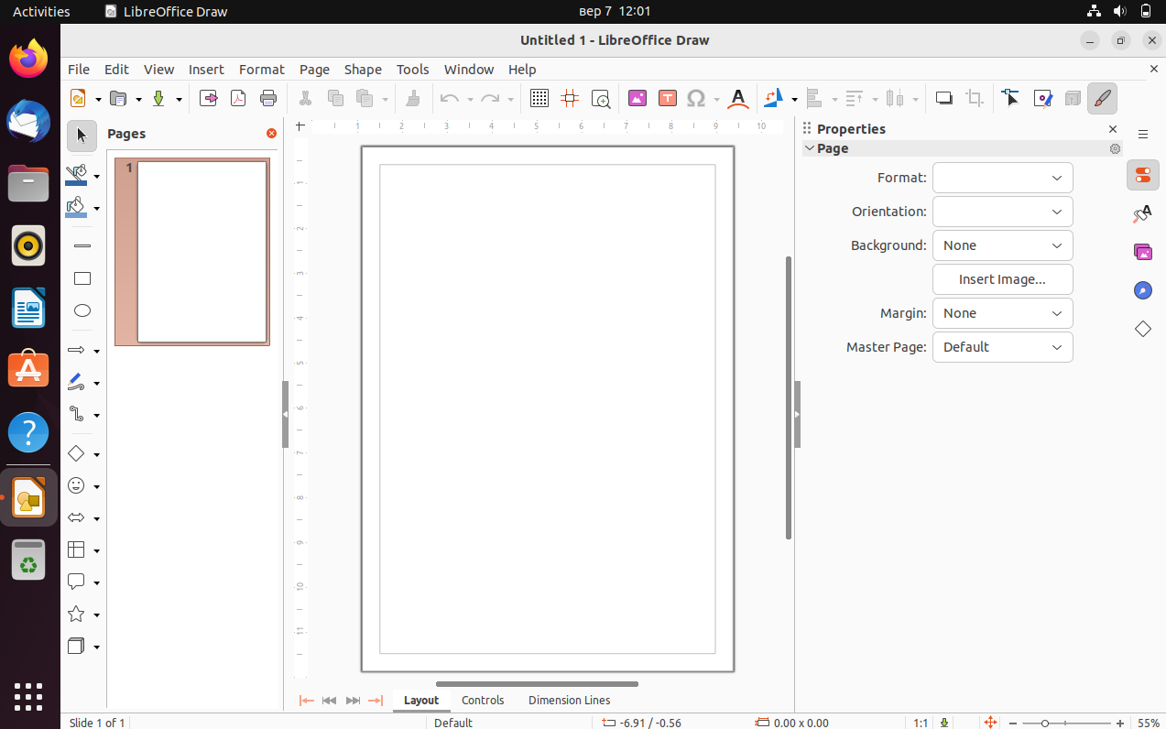

Рисунок 4. LibreOffice Draw

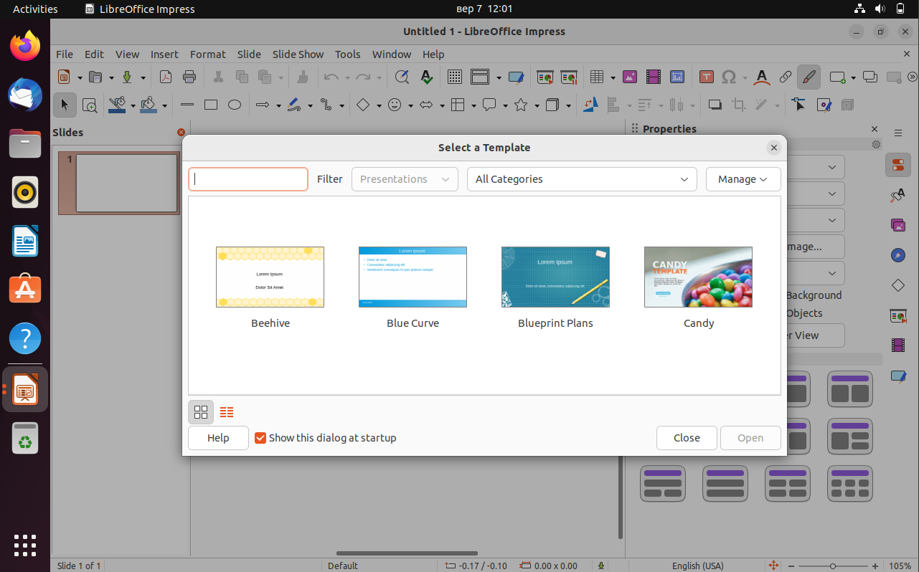

Рисунок 5. LibreOffice Impress

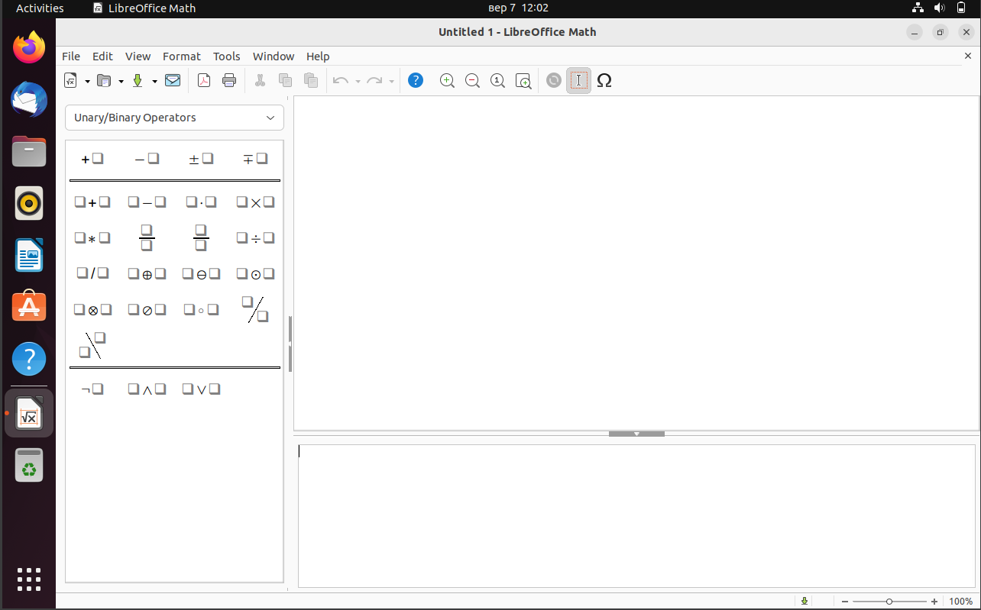

Рисунок 6. LibreOffice Math

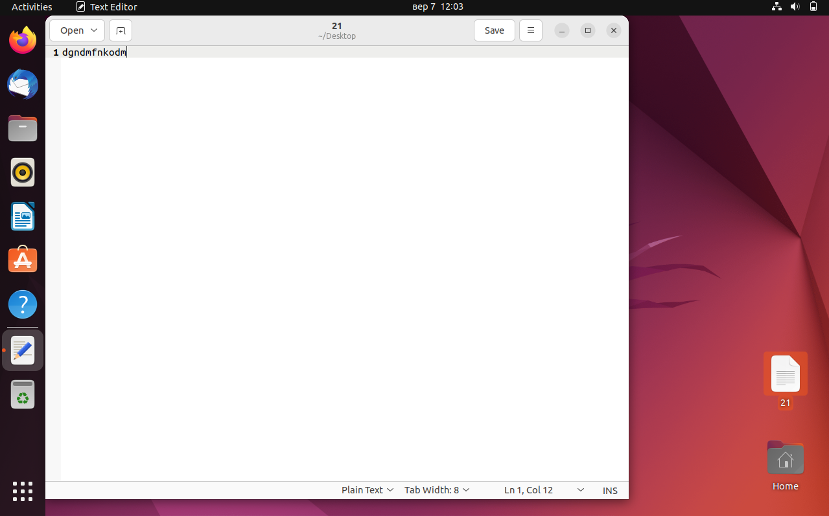

Рисунок 7. gedit

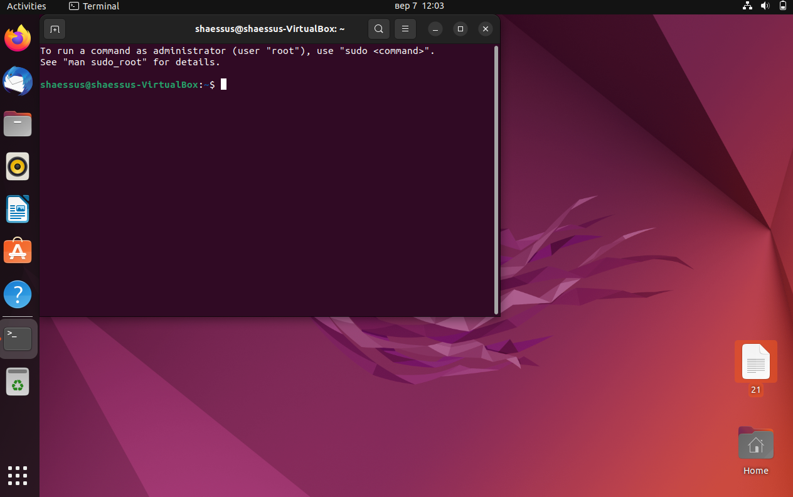

Рисунок 8. Terminal

**Задание 4**

Образование и обучение специалистов Linux:

* Множество учебных центров, университетов и онлайн-платформ предоставляют курсы по Linux и связанным технологиям, таким как Red Hat, Ubuntu, CentOS и другим.
* Лицензированные курсы и сертификации, такие как RHCE (Red Hat Certified Engineer) и CompTIA Linux+, являются популярными среди тех, кто хочет углубить свои знания по Linux.

Заработная плата специалистов Linux:

* Уровень заработной платы зависит от опыта, местоположения и специализации специалиста. Обычно специалисты Linux получают хорошую заработную плату.
* Начальный уровень может составлять примерно $50,000 - $70,000 в год. С опытом и сертификациями специалисты могут зарабатывать более $100,000 в год.

Существующие вакансии для специалистов Linux:

* Вакансии для специалистов Linux распространены в различных секторах: информационные технологии, финансы, здравоохранение, производство и другие.
* Роли могут варьироваться от системных администраторов Linux до инженеров по сетевой безопасности, DevOps инженеров и администраторов баз данных.
* Расположение также играет роль: города с техническими хабами, такие как Силиконовая долина, Сиэтл и Нью-Йорк, имеют больше вакансий и более высокие зарплаты.

**Задание 5**

**Перечислите разновидности настольных и мобильных ОС, а также их особенности**.

Windows, MacOS, Linux

Android, IOS

**Назовите дату рождения Линуса Торвальдса. Когда начинается эпоха UNIX (что это такое)? Как связаны эти два события?**

28 декабря 1969. 1 января 1970. Эпоха Unix – момент, когда была принята система отсчета времени, определяемая как количество секунд с 1 января 1970, на всех Unix системах.

**Проект GNU и Фонд свободного ПО? Как расшифровывается аббревиатура GNU?**

# **Проект GNU** ([англ.](https://ru.wikipedia.org/wiki/%D0%90%D0%BD%D0%B3%D0%BB%D0%B8%D0%B9%D1%81%D0%BA%D0%B8%D0%B9_%D1%8F%D0%B7%D1%8B%D0%BA) *The GNU Project*) — проект по разработке [свободного программного обеспечения](https://ru.wikipedia.org/wiki/%D0%A1%D0%B2%D0%BE%D0%B1%D0%BE%D0%B4%D0%BD%D0%BE%D0%B5_%D0%BF%D1%80%D0%BE%D0%B3%D1%80%D0%B0%D0%BC%D0%BC%D0%BD%D0%BE%D0%B5_%D0%BE%D0%B1%D0%B5%D1%81%D0%BF%D0%B5%D1%87%D0%B5%D0%BD%D0%B8%D0%B5) (СПО), является результатом сотрудничества множества отдельных проектов. Проект был запущен известным [программистом](https://ru.wikipedia.org/wiki/%D0%9F%D1%80%D0%BE%D0%B3%D1%80%D0%B0%D0%BC%D0%BC%D0%B8%D1%81%D1%82) и сторонником СПО [Ричардом Столлманом](https://ru.wikipedia.org/wiki/%D0%A1%D1%82%D0%BE%D0%BB%D0%BB%D0%BC%D0%B0%D0%BD,_%D0%A0%D0%B8%D1%87%D0%B0%D1%80%D0%B4_%D0%9C%D1%8D%D1%82%D1%82%D1%8C%D1%8E) 27 сентября [1983 года](https://ru.wikipedia.org/wiki/1983_%D0%B3%D0%BE%D0%B4) в [Массачусетском технологическом институте](https://ru.wikipedia.org/wiki/%D0%9C%D0%B0%D1%81%D1%81%D0%B0%D1%87%D1%83%D1%81%D0%B5%D1%82%D1%81%D0%BA%D0%B8%D0%B9_%D1%82%D0%B5%D1%85%D0%BD%D0%BE%D0%BB%D0%BE%D0%B3%D0%B8%D1%87%D0%B5%D1%81%D0%BA%D0%B8%D0%B9_%D0%B8%D0%BD%D1%81%D1%82%D0%B8%D1%82%D1%83%D1%82)

Фонд свободного программного обеспечения (ФСПО) — некоммерческая организация, задачей которой является служение делу свободы пользователей компьютеров и защита прав всех пользователей свободных программ на мировом уровне.

GNU’s not Unix

**Что такое «свободные сообщества линуксоидов» (Community)?**

Люди, разрабатывающие операционные системы на Linux

**Что такое технология Docker?**

Docker — это программная платформа для разработки, доставки и запуска контейнерных приложений. Он позволяет создавать контейнеры, автоматизировать их запуск и развертывание, управляет жизненным циклом. С помощью Docker можно запускать множество контейнеров на одной хост-машине.